TÝDENNÍ PLÁN UČIVA

18.– 22. května 2020 (Domškola)
ČESKÝ  JAZYK | SLABIKÁŘ3 str. 6 – 9  STRANA 6 – 7  Pro badatele - OTÁZKY K TEXTU NA STRANĚ 6 (nejprve si pozorně přečtěte příběh o Adélce a Kaštanovi ):  - Má Adélka krátké vlasy?  - Je Adélčin pes jezevčík?  - Olízl Kaštan Adélce nos?  - Chodí Adélka do první třídy?  Jako další můžete využít video k procvičení vět k textu. Odpovídejte ANO – NE:  https://youtu.be/8pACPhWALIk  Video, kde vybíráte, co do věty nepatří:  https://youtu.be/CVH4nnY8h_w  STRANA 8 – 9  Přesmyčky k textu na straně 8:  https://youtu.be/Vr9zSIWWC0c  Čtení vět ke straně 8:  https://youtu.be/xXCJX_h1Mf0  3. díl PÍSANKA3 - tu začneme až příští týden  Poproste nějakého dospěláka a vyzkoušejte si diktátek  SLOVA K DIKTÁTU:  Gumuje, hrách, fůra, žížala, moře, brýle, konec.  Také můžete trénovat psací písmo tím, že napíšete pohled, přání, pozdrav někomu, koho máte rádi… můžete ho opravdu na poště hodit do schránky (nezapomeňte koupit známku), nebo jen vyfotit a poslat přes whatsapp … nebo si ho schovat do šuplíku . Jde o to, si vyzkoušet psací písmo jinde, než v písance.
ANGLIČTINA | Lekce 6  Video k procvičení:  https://www.youtube.com/watch?v=i6SNCc493TE&t=150s  PS str. 51 – viz video níže  https://www.youtube.com/watch?v=Z-gTiRI77Hc&t=3s  PS str. 52,53 – viz video níže  https://www.youtube.com/watch?v=k4PyIQ5JWrI
MATEMATIKA | Práce v pracovním sešitě MATEMATIKA3:  M3 str. 10 – 11  K PROCVIČENÍ:  http://matematika.hrou.cz/c/1.trida/dopln-scitanec-do-20  http://matematika.hrou.cz/c/1.trida/spoj-cislo-a-slovo-0-19  GEOMETRIE:  http://matematika.hrou.cz/c/1.trida/vyber-ctverce-a-obdelniky  http://matematika.hrou.cz/c/1.trida/vyber-trojuhelniky-a-kruhy  http://matematika.hrou.cz/c/1.trida/vyber-ctverce-a-kruhy  http://matematika.hrou.cz/c/1.trida/pexeso-zakladni-barvy-a-telesa  http://matematika.hrou.cz/c/1.trida/vyber-krychle-a-koule  http://matematika.hrou.cz/c/1.trida/vyber-valce-a-koule  http://matematika.hrou.cz/c/1.trida/vyber-krychle-a-kvadry  HRA – ŘIDIČ AUTOBUSU  - Na papírek si překresli následující tabulku:  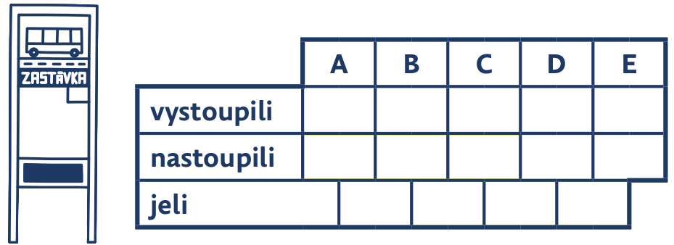  - Popros dospěláka nebo staršího sourozence, ať ti dělá „hlasatele“, bude ti oznamovat, kolik lidí na které zastávce nastoupilo nebo vystoupilo.  Př. Na zastávce A nastoupilo 5 cestujících a nikdo nevystoupil.  Na zastávce B vystoupili 3 cestující a nastoupilo jich 6.  Na zastávce C vystoupili 2 cestující a nikdo nenastoupil.  Na zastávce D vystoupil 1 cestující a nastoupilo 9 cestujících…  - Průběžně zapisuješ do tabulky, počítáš a doplňuješ řádku, kolik lidí v autobuse zrovna jede (řádek: jeli).  - Hru si můžeš zahrát i v přírodě. Papírová krabice může být autobus, kamínky cestující. Kolik lidí v autobuse mezi zastávkami jede, můžeš hlásit (například do „telefonu“ na autobusové nádraží…)
PRVOUKA | Jestli tě bavila myšlenková mapa, určitě si ji vyzkoušej i tentokrát (téma: MLÁĎATA, DOMÁCÍ MAZLÍČCI)  PS str. 62 (MLÁĎATA)  - Můžete si zahrát domino, které máte v sešitě na další straně.  DOMINO - ZKUS POSTUPOVAT TAKTO (procvičíš si práci podle návodu ):  - Rozstříhej karty po přerušovaných červených čarách.  - Poskládej kartičky zvířecími rodinami a zamíchej je.  - Hraj ve skupince, musíte být alespoň tři.  - Ten, kdo začíná, otočí první kartu a pojmenuje dvojici rodičů a mládě.  - Další hráč otočí kartu z hromádky a opět pojmenuje.  - Pokud to jde, kartu přiloží k předcházející. Pokud ne, nechá si ji u sebe.  - Hra končí po přiložení všech karet.  PS str. 65 (DOMÁCÍ MAZLÍČCI)
HUDEBNÍ  VÝCHOVA | Když máme to téma zvířecí :  https://www.youtube.com/watch?v=ECVThiZaWJU – Krávy, krávy (Svěrák/Uhlíř)
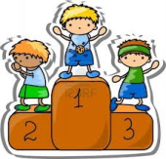  TĚLESNÁ  VÝCHOVA | Je krásné počasí, pohyb venku je nejlepší
ČSP  a VV | Tipy na výzdobu s mláďátky a mazlíčky  